**Отчёт по выполнению практической работы №5**

**по основам программирования.**

**Работу выполнил:** студент ВГУИТ группы У-213

Бакланов Иван

**Задание 1**

**Текст задания:** По данному целому числу N распечатайте все квадраты натуральных чисел, не превосходящие N, в порядке возрастания.

**Код:**

# -*- coding: utf-8 -*-

n = int(input("Введите n : "))

k = 1

while k ** 2 < n:

print(k ** 2)

k += 1

**Скриншот:** 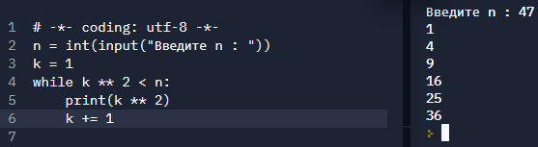

**Задание 2**

**Текст задания:** Дано целое число, не меньшее 2. Выведите его наименьший натуральный делитель, отличный от 1.

**Код:** # -*- coding: utf-8 -*-

n = int(input("Введит n :"))

k = 2

while n % k != 0:

k += 1

print("Наименьший натуральный делитель :",k)

**Скриншот:**

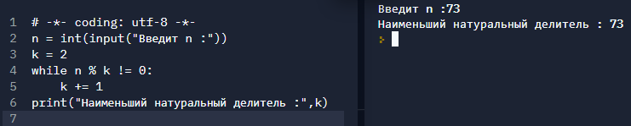

**Задание 3**

**Текст задания:** По данному натуральному числу N найдите наибольшую целую степень двойки, не превосходящую N. Выведите показатель степени и саму степень. Операцией возведения в степень пользоваться нельзя!

**Код:** # -*- coding: utf-8 -*-

n = int(input("Введите n :"))

k = 2

i = 1

while k <= n:

k *= 2

i += 1

print("Показатель степени :", i - 1, "Степень :", k //2)

**Скриншот:**

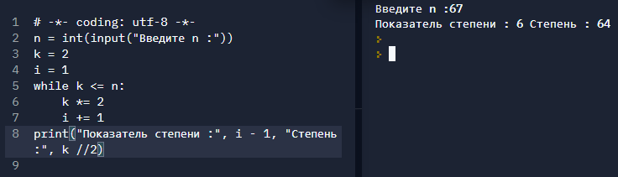

**Задание 4**

**Текст задания:** В первый день спортсмен пробежал x километров, а затем он каждый день увеличивал пробег на 10% от предыдущего значения. По данному числу y определите номер дня, на который пробег спортсмена составит не менее y километров. Программа получает на вход действительные числа x и y и должна вывести одно натуральное число.

**Код:** # -*- coding: utf-8 -*-

x = int(input("Введите сколько пробежал спорстмен в первый день x = "))

y = int(input("Введите какую дистанцию должен пройти спортсмен y = "))

n = 1

while x < y:

x *= 1.1

n += 1

print("Спортсмен добежит до цели за",n,"дней")

**Скриншот:** 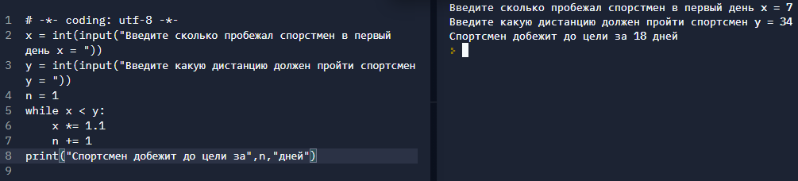

**Задание 5**

**Текст задания:** Программа получает на вход последовательность целых неотрицательных чисел, каждое число записано в отдельной строке. Последовательность завершается числом 0, при считывании которого программа должна закончить свою работу и вывести количество членов последовательности (не считая завершающего числа 0). Числа, следующие за числом 0, считывать не нужно.

**Код**: # -*- coding: utf-8 -*-

x = int(input("Введите последовательность :"))

k = 0

while x != 0:

k = k+1

x = int(input())

print("Чисел в последовательности :",k)

**Скриншот:**

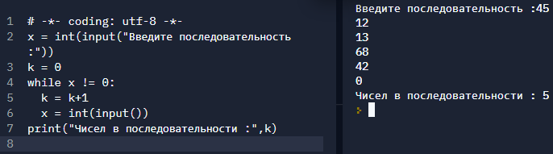

**Задание 6**

**Текст задания:** Определите среднее значение всех элементов последовательности, завершающейся числом 0.

**Код:** # -*- coding: utf-8 -*-

y = 0

x = 0

i = int(input("Введите последовательность :"))

while i != 0:

x += i

y += 1

i = int(input())

print("Среднее значение всех элементов в последовательности : ", x/y)

**Скриншот:**

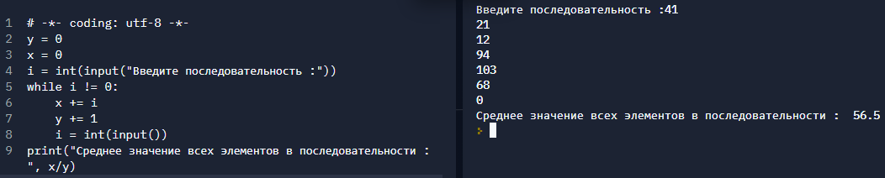

**Задание 7**

**Текст задания:** Последовательность состоит из натуральных чисел и завершается числом 0. Определите, сколько элементов этой последовательности больше предыдущего элемента.

**Код:** # -*- coding: utf-8 -*-

n = int(input("Введите последовательность :"))

y = 0

while n != 0:

x = int(input())

if x != 0 and n < x:

y += 1

n = x

print("Элементов последовательности больше предыдущего элемента : ",y)

**Скриншот:**

